**PLAN DE CLASE/NOTA TÉCNICA**

**NIVEL: PRIMARIA**

**LUNES 12 SEPTIEMBRE**

**1.- NOMBRE DEL PROFESOR: Ana Lilia Hernández Sánchez GRADO: 3° GRUPO: “A”**

**2.- ASIGNATURA: MATEMÁTICAS**

**3.- TRIMESTRE: 1°**

**4.- SEMANA: Semana del 12 al 16 de septiembre 2022**

**5.- TIEMPO: 70 minutos**

**6.- TEMA: “RAPIDEZ MENTAL”**

**7.- PROPÓSITOS: Resolver de manera mental problemas con operaciones básicas**

**8.- COMPETENCIA: Número y álgebra**

**9.- APRENDIZAJE ESPERADO: Resuelve mentalmente problemas que involucran operaciones básicas.**

**10.- CONTENIDOS: Operaciones matemáticas**

**11.- RECURSOS:** Nota técnica con imágenes y explicación

**12.- MATERIALES:** cuaderno, lápices y colores, plataforma

**13.- IMPLEMENTACIÓN DE ACCIONES DEL P.E.M.C.** **En proceso de autorización**

**14.- INICIO:**

Comenzaremos realizando algunos ejercicios de cálculo mental con operaciones básicas

* **Actividad rompe hielo: Actividad de cálculo mental**
* **Preguntas introductorias: ¿cómo podemos resolver de manera mental un problema?**

**15.- DESARROLLO:**

RAPIDÉZ MENTAL

Escribe los siguientes problemas y traten de resolverlos mentalmente.

1.- Don Jorge quiere comprar una camisa que cuesta $230.00 y tiene un descuento de $100.00 ¿Cuánto deberá pagar en total?

2.- Matías fue a la tienda y llevaba $80.00. Ahí compró unas galletas que le constaron $11.00. ¿Cuánto le quedó?

3.- Doña Josefina compró un mueble que le costó $1049.00 y pagó $100.00 por el traslado de éste a su casa. ¿Cuánto pagó en total?

4.- Carla tiene $900.00 ahorrados y quiere comprar una blusa que cuesta $199.00 ¿Cuánto le quedaría si decide comprarla?

5.- Saúl tiene una colección de 718 timbres postales. La última vez que se los mostró a sus amigos, vio que 9 estaban maltratados y los desechó. ¿Cuántos tiene ahora?

**16.- CIERRE:**

**Actividad y Tipo de organización: Individual ( X ) Equipo ( ) Grupal ( )**

**\*Realiza los problemas en tu cuaderno y comenta las respuestas con tus compañeros.**

**17.- EVALUACIÓN: Autoevaluación ( ) Coevaluación ( X ) Heteroevaluación ( )**

Se evaluará la actividad realizada en cuaderno y la participación durante la clase con el objetivo identificar los problemas de seguridad e integración de cada alumno.

* **ACTITUDINAL:** Cumple con su asistencia y participación
* **CONCEPTUAL:** Completa sus actividades en tiempo y forma
* **PROCEDIMENTAL:** Maneja de manera correcta la ubicación en su espacio

**18.- TAREA:**

**\*Sin tarea**

**PLAN DE CLASE/NOTA TÉCNICA**

**NIVEL: PRIMARIA**

**LUNES 12 SEPTIEMBRE**

**1.- NOMBRE DEL PROFESOR: Ana Lilia Hernández Sánchez GRADO: 3° GRUPO: “A”**

**2.- ASIGNATURA: ESPAÑOL**

**3.- TRIMESTRE: 1°**

**4.- SEMANA: Semana del 12 al 16 de septiembre 2022**

**5.- TIEMPO: 50 minutos**

**6.- TEMA: EXPLORANDO LA BIBLIOTECA**

**7.- PROPÓSITOS: Identificar las características que tiene una biblioteca y la importancia de mantenerlas en buen estado.**

**8.- COMPETENCIA: Estudio**

**9.- APRENDIZAJE ESPERADO: Identificar la importancia de una biblioteca**

**10.- CONTENIDOS: La biblioteca**

**11.- RECURSOS:** Nota técnica con imágenes y explicación

**12.- MATERIALES:** cuaderno, lápices y colores, plataforma

**13.- IMPLEMENTACIÓN DE ACCIONES DEL P.E.M.C En proceso de autorización**

**14.- INICIO:**

Comenzaremos preguntándoles si saben lo que es una biblioteca y de qué manera están organizados los libros en ella.

* **Actividad rompe hielo: Observarán nuestra pequeña biblioteca del aula**
* **Preguntas introductorias: ¿qué podemos hacer para mejorar nuestra biblioteca? ¿qué reglas se deben seguir dentro de una biblioteca?**

**15.- DESARROLLO:**

**EXPLORANDO LA BIBLIOTECA**

**¿QUÉ ES UNA BIBLIOTECA?**

Una **biblioteca** es un lugar donde podemos encontrar libros o cualquier otro soporte de un texto, como publicaciones, revistas, documentos, catálogos, etcétera.

**¿Cuál es el uso de la biblioteca?**



La **biblioteca**, además de prestar libros, permite ampliar los conocimientos. La **biblioteca** te ofrece gran cantidad de información acerca del tema que te interesa. Apoya tu aprendizaje. Es un recurso en el estudio y no cuesta nada.

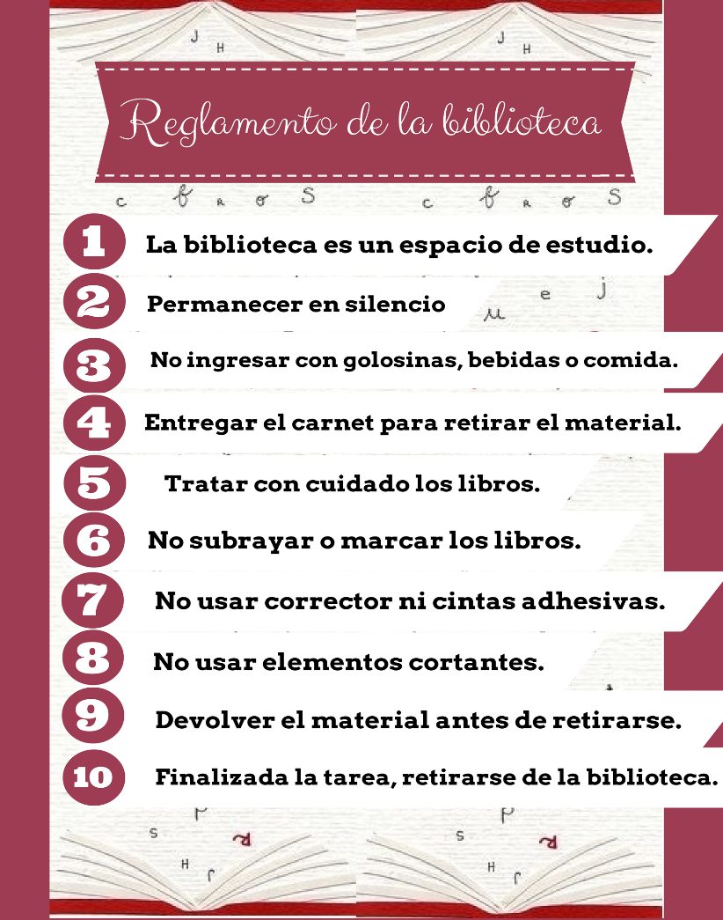

**16.- CIERRE:**

**Actividad y Tipo de organización: Individual ( x ) Equipo ( ) Grupal ( )**

**\*Escribirán en su cuaderno el apunte sobre las bibliotecas e ilustra 5 de las 10 reglas presentadas.**

**17.- EVALUACIÓN: Autoevaluación ( ) Coevaluación ( X ) Heteroevaluación ( )**

Se evaluará la actividad realizada en cuaderno y la participación durante la clase con el objetivo identificar si existen dudas sobre la lectura analizada.

* **ACTITUDINAL:** Cumple con su asistencia y participación
* **CONCEPTUAL:** Completa sus actividades en tiempo y forma
* **PROCEDIMENTAL:** Identifica la estructura de un cuento de manera correcta

**18.- TAREA:**

**\*Sin tarea**

**PLAN DE CLASE/NOTA TÉCNICA**

**NIVEL: PRIMARIA**

**LUNES 12 SEPTIEMBRE**

**1.- NOMBRE DEL PROFESOR: Ana Lilia Hernández Sánchez GRADO: 3° GRUPO: “A”**

**2.- ASIGNATURA: CIENCIAS NATURALES**

**3.- TRIMESTRE: 1°**

**4.- SEMANA: Semana del 12 al 16 de septiembre 2022**

**5.- TIEMPO: 50 minutos**

**6.- TEMA: EL SISTEMA ÓSEO**

**7.- PROPÓSITOS: Identificar la relación que existe entre los sistemas nervioso, óseo y muscular para realizar los movimientos del cuerpo.**

**8.-COMPETENCIA: Materia, energía e interacciones**

**9.- APRENDIZAJE ESPERADO: Identifica la relación que existe entre los sistemas nervioso, óseo y muscular para realizar los movimientos del cuerpo.**

**10.-CONTENIDOS: Movimientos del cuerpo y prevención de lesiones**

**11.- RECURSOS:** Nota técnica con imágenes y explicación

**12.- MATERIALES:** cuaderno, lápices y colores, plataforma

**13.- IMPLEMENTACIÓN DE ACCIONES DEL P.E.M.C. En proceso de autorización**

**14.- INICIO:**

Comenzaremos preguntando a los alumnos si recuerdan ¿para qué nos sirve el sistema locomotor y qué partes tiene?

* **Actividad rompe hielo: Recordaremos algunos movimientos realizados en clases anteriores.**
* **Preguntas introductorias: ¿qué es el sistema óseo? ¿para qué nos sirve?**

**15.- DESARROLLO:**

**EL SISTEMA ÓSEO**

El esqueleto humano adulto se compone de 206 huesos, algunos de los cuales se muestran a continuación. Los huesos están compuestos de tejido vivo. Contienen muchos tipos diferentes de tejidos. El **cartílago** se encuentra en los extremos de los huesos y está hecho de fibras de proteínas duras. El cartílago crea superficies lisas par el movimiento de los huesos que se encuentran juntos, como los huesos de la rodilla.

**Funciones de los Huesos**

Tu sistema esquelético le da forma a tu cuerpo, pero también cumple otras funciones importantes. Las funciones principales del sistema esquelético incluyen:

* **Soporte.** El esqueleto soporta al cuerpo contra el tirón de la gravedad, lo que quiere decir que no te caes cuando te paras. Los huesos largos de las extremidades inferiores soportan el peso del resto del cuerpo cuando estás erguido.
* **Protección.** El esqueleto soporta y protege los órganos suaves del cuerpo. Por ejemplo, el cráneo rodea al cerebro para protegerlo contra lesiones. Los huesos de la caja torácica protegen al corazón y los pulmones.
* **Movimiento.** Los huesos trabajan junto a los músculos para mover al cuerpo.
* **Creación de glóbulos.** Los glóbulos se producen en su mayoría dentro de ciertos tipos de huesos.
* **Almacenamiento.** Los huesos almacenan calcio. Contienen más calcio que cualquier otro órgano. El calcio es liberado por los huesos cuando los niveles de calcio en la sangre son muy bajos.

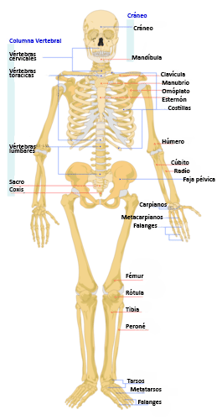

**16.- CIERRE:**

**Actividad y Tipo de organización: Individual ( x ) Equipo ( ) Grupal ( )**

**\*Escribirán en su cuaderno el apunte sobre el sistema óseo**

**\*Contesta las preguntas para cuestionario**

**17.- EVALUACIÓN: Autoevaluación ( ) Coevaluación ( X ) Heteroevaluación ( )**

Se evaluará la actividad realizada en cuaderno y la participación durante la clase con el objetivo identificar si existen dudas con respecto al tema.

* **ACTITUDINAL:** Cumple con su asistencia y participación
* **CONCEPTUAL:** Completa sus actividades en tiempo y forma
* **PROCEDIMENTAL:** Maneja de manera clara los cambios de estado de la materia

**18.- TAREA:**

**\*Sin tarea**

**PLAN DE CLASE/NOTA TÉCNICA**

**NIVEL: PRIMARIA**

**LUNES 12 SEPTIEMBRE**

**1.- NOMBRE DEL PROFESOR: Ana Lilia Hernández Sánchez GRADO: 3° GRUPO: “A”**

**2.- ASIGNATURA: LA ENTIDAD DONDE VIVO**

**3.- TRIMESTRE: 1°**

**4.- SEMANA: Semana del 12 al 16 de septiembre 2022**

**5.- TIEMPO: 50 minutos**

**6.- TEMA: EL PAISAJE DE MI LOCALIDAD**

**7.- PROPÓSITOS: Identificar los cambios en las actividades laborales de las personas de su localidad**

**8.- COMPETENCIA:** **MI LOCALIDAD**

**9.- APRENDIZAJE ESPERADO: Identifica cambios y permanencias en las actividades laborales de las personas de su localidad.**

**10.- CONTENIDOS: Cambios y permanencias en las actividades de mi localidad**

**11.- RECURSOS:** Nota técnica con imágenes y explicación

**12.- MATERIALES:** cuaderno, lápices y colores, plataforma

**13.- IMPLEMENTACIÓN DE ACCIONES DEL P.E.M.C. En proceso de autorización**

**14.- INICIO:**

Comenzaremos preguntándoles ¿cómo es el lugar donde viven?

* **Actividad rompe hielo: Descripción del lugar donde viven**
* **Preguntas introductorias: ¿qué es localidad? ¿qué elementos sociales influyen dentro de su localidad?**

**15.- DESARROLLO:**

**EL PAISAJE DE MI LOCALIDAD**

Una localidad es el espacio donde vive un grupo de personas, puede ser una colonia, una ranchería, un barrio o un pueblo; su paisaje se distingue por las **características físicas.** Algunas localidades se ubican cerca de un río, mar, laguna o cenote; dentro de un lugar desértico o boscoso; en terreno plano o en un cerro; su clima puede ser frío, cálido o templado.

El paisaje también incluye **elementos sociales,** que son las construcciones, como casas, puentes, carreteras, presas, postes, entre otros.



**16.- CIERRE:**

**Actividad y Tipo de organización: Individual ( x ) Equipo ( ) Grupal ( )**

**\*Realiza el apunte sobre el paisaje de mi localidad**

**\*Escribe las características físicas y los elementos sociales de tu localidad realiza a manera de tabla como te la indico a continuación.**

|  |  |
| --- | --- |
| **Características físicas** | **Elementos sociales** |
|  |  |

**17.- EVALUACIÓN: Autoevaluación ( ) Coevaluación ( ) Heteroevaluación (x)**

Se evaluará la participación durante la clase con el objetivo identificar los problemas con las tablas de multiplicar.

* **ACTITUDINAL:** Cumple con su asistencia y participación
* **CONCEPTUAL:** Completa sus actividades en tiempo y forma
* **PROCEDIMENTAL:** Aplica los conocimientos sobre la transformación de las actividades en su localidad.

**18.- TAREA:**

**\*Sin tarea**